**Задание на период дистанционного обучения (с 30.03.2020 по 12.04.2020)**

Учитель Кондратьева С.А. Предмет Алгебра, Геометрия Класс_ 7а

|  |  |  |  |  |  |
| --- | --- | --- | --- | --- | --- |
| № п/п | Дата | Тема урока | Ресурсы  (учебник, раб.тетрадь, сайты, презентации, раздаточный материал) | Д/З | Примечание |
| 1 | 6.04 | А: Способ группировки | Учебник п .8.2 (теория с примерами)  Видеоурок алгебра №1(ссылка после таблицы)  Материал для решения(там же) | Контроль по теме «Вынесение общего множителя за скобки» | Выслать фото тетради |
| 2 | 7.04 | А: Разложение на множители способом группировки. | Повторение СР по вариантам  Учебник №840,842,843все авд,844ае,846 | Учебник №840,842,843  До конца |  |
| 3 | 8.04 | А: Формула разности квадратов. | Учебник п 8.3(теория с примерами)  Видеоурок по алгебре №2  №848-851 | №848-851  До конца | Выполнить и прислать фото заданий карточки-памятки по теме |
| 4 | 9.04 | Г: Основные задачи на построение. Построение треугольника по трем элементам | Видеоурок по геометрии №1  П 38,№286,287,288  Материал для повторения Билеты № 1-4 | №274,289 | **Задания для повторения** |
| 5 | 10.04 | Г: Основные задачи на построение | П 38,№285,291д  Решение и ход построения внизу в материалах к таблице  Материал для повторения Билеты № 5-8 | №290,291бг | Фото написанных билетов |
| 6 | 13.04 | А: Формула разности квадратов и её применение. | Учебник п 8.3(теория с примерами)  №854-857 | №854-857  До конца |  |
| 7 | 14.04 | А: Формула разности квадратов и её применение. | Учебник п 8.3(теория с примерами)  №859-861,868,869,870 все а | 868,869,870 все б |  |
| 8 | 15.04 | А: Формула разности и суммы кубов. | Учебник п 8.4(теория с примерами)  №872-875 | №872-875  До конца | Ср по вариантам  Выслать фото тетради |
| 9 | 16.04 | Г: Основные задачи на построение | Рассмотреть задание к уроку с решением, повторить построение в тетради.  Материал для повторения Билеты № 9-12 | №294,295,281 |  |
| 10 | 17.04 | Г: Основные задачи на построение | Материал для повторения Билеты № 13-17, задачный материал | задачный материал к билетам 1-6 | Фото написанных билетов |

**Урок 30.03**

Контроль по теме «Вынесение общего множителя за скобки»

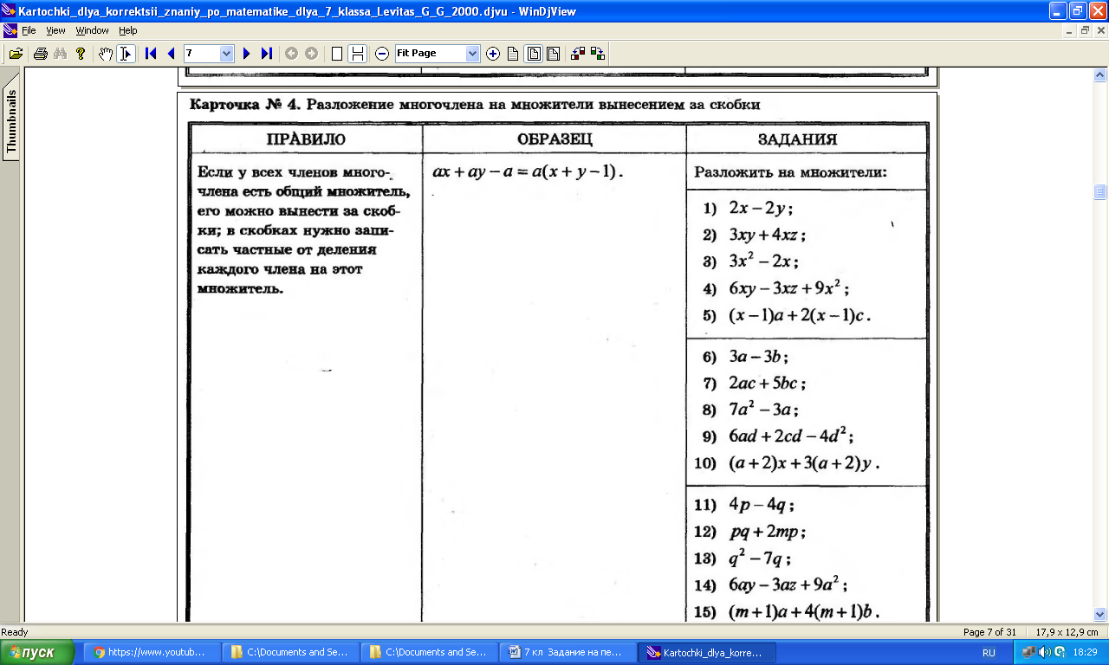

Видеоурок по алгебре № 1

<https://yandex.ru/video/search?text=https%3A%2F%2Fwww.youtube.com%2Fwatch%3Fv%3DHIzN48jgKPc>

Задания для выполнения в тетради:

1. Представить в виде произведения:

а) (*х* + *у*) – *z* (*х* + *у*);

б) *а* (*а* + *b*) + *b* (*а* *+* *b*);

в) *с* (*с* – 2*d*) – *b* (*с* – 2*d*);

г) *z* (2*а* – 5*b*) + *х* (2*а* – 5*b*).

2. Заключите два первых слагаемых в скобки и затем вынесите общий множитель за скобки:

а) *х + z + а* (*х + z*);

б) *а* – 3*v* + *b* (*а* – 3*v*);

в) 2*s* – 5*t* – 4*c* (2*s* – 5*t*);

3. Заключите два последних слагаемых в скобки и затем вынесите общий множитель за скобки:

а) 2 (*а* + 3*b*) + *а* + 3*b*;

б) *с* (*х* + 4*z*) + *х* + 4*z*;

в) *а* (*а* – 4*bс*) + *а* – 4*bc*; г) 4*а* (2а – 4*b*) + 2*а* – 4*b*.

4. Разложите на множители:

а) 2 (*х – у*) + *х – у*; в) 2*х* – *z* (2*х – у*) – *у*;

б) 3*х* + 2*а* – *с* (3*х* + 2*а*); г) –6*z* + 5*d* (*х* – 6*z*) + *х*.

5. Заключите два первых слагаемых в скобки, вынесите их общий множитель за скобки, а затем представьте все выражение в виде произведения:

а) 2*х* + 2*а* + *с* (*х* + *а*); г) 3 *vz* – 6 *vw* *+ x* (*z* – 2*w*);

в) 2*аb* – 5*ac* – *c* (2*b* – 5*c*); е) *х*2 + *ху* + *z* (*х + у*).

6. Разложите на множители:

а) 3*х* + 3*у* + *а* (*х* + *у*); г) 4*аd* – 3*с* (2*а* + 3*х*) + 6*dх*;

в) *а*2 – *аb* + *с* (*а – b*).

7. Разложите на множители:

а) *хz + ху* + 2*z* + 2*у*; г) 3*ас* + 6*bс* + 7*ах* +14*bх*;

б) 2*аb* – 2*ас* + 3*b* – 3*с*; д) 2*ах* + 2*ху* – *аn* – *уn*;

в) 5*ах* + 10*ау* + *bх* + 2*bу*; е) *х*2 + *хz* + *ах* + *аz*.

**Урок 31.03**

1)повторение по вариантам(как сидим в школе)

**Вариант I**

1. Вынесите общий множитель за скобки:

а) 5*х* – 25*у*; б) 2*аb* – *ас*.

2. Разложите на множители:

а) 3*аz* + 60*ас* – 9*аb*; б) *х*3*у* – 4*ху*2;

3. Сократите дробь: .

4.* Найдите значение выражения  при условии, что *b* = 2.

**Вариант II**

1. Вынесите общий множитель за скобки:

а) 6*а* – 18*b*; б) 5*bх* – *сх*.

2. Разложите на множители:

а) 2*ху* – 4*хz* + 8*xw*; б) *а*4*b* – 6*аb*3.

3. Сократите дробь: .

4.* Найдите значение выражения  при условии, что *с* = 3.

**Урок 1.04**

Видеоурок по алгебре №2

<https://yandex.ru/video/search?text=%D1%80%D0%B0%D0%B7%D0%BD%D0%BE%D1%81%D1%82%D1%8C+%D0%BA%D0%B2%D0%B0%D0%B4%D1%80%D0%B0%D1%82%D0%BE%D0%B2+%D0%B4%D0%B2%D1%83%D1%85+%D0%B2%D1%8B%D1%80%D0%B0%D0%B6%D0%B5%D0%BD%D0%B8%D0%B9+7+%D0%BA%D0%BB%D0%B0%D1%81%D1%81+%D0%B2%D0%B8%D0%B4%D0%B5%D0%BE%D1%83%D1%80%D0%BE%D0%BA>

карточка-памятка

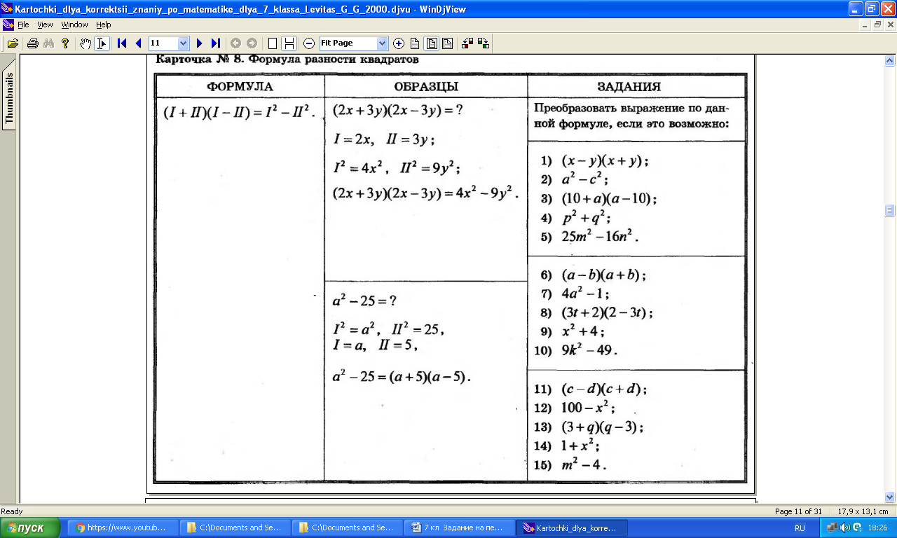

**Урок 8.04**

**Вариант I**

1. Разложите на множители:

а) *z*2 – *х*2;

б) *а*2 – 25*b*2;

в) *х*2*у*2 – 1;

г) 0,49*а*4*b*6 – *с*2.

2. Сократите дроби:

а) ; б) .

3. Выполните умножение:

а) (2*у* – *х*2) (2*у + х*2);

б) (5*а + b*) (*b* – 5*а*).

**Вариант II**

1. разложите на множители:

а) *с*2 – *а*2;

б) *х*2 – *у*2;

в) 1 – *а*2*b*2;

г) 0,25*b*8*х*4 – *с*2.

2. Сократите дроби:

а) ; б) .

3. Выполните умножение:

а) (4*х – у*2) (4*х + у*2);

б) (8*с + а*) (*а* – 8*с*).

**Урок 2.04**

Видеоурок по геометрии №1

<https://yandex.ru/video/preview/?filmId=9160708713954292226&text=%D0%BF%D0%BE%D1%81%D1%82%D1%80%D0%BE%D0%B5%D0%BD%D0%B8%D0%B5%20%D1%82%D1%80%D0%B5%D1%83%D0%B3%D0%BE%D0%BB%D1%8C%D0%BD%D0%B8%D0%BA%D0%B0%20%D0%BF%D0%BE%20%D1%82%D1%80%D0%B5%D0%BC%20%D1%8D%D0%BB%D0%B5%D0%BC%D0%B5%D0%BD%D1%82%D0%B0%D0%BC%207%20%D0%BA%D0%BB%D0%B0%D1%81%D1%81%20%D0%B2%D0%B8%D0%B4%D0%B5%D0%BE%D1%83%D1%80%D0%BE%D0%BA&path=wizard&parent-reqid=1585236201962380-115558216445112240300326-production-app-host-sas-web-yp-158&redircnt=1585236218.1>

**Задания для повторения**

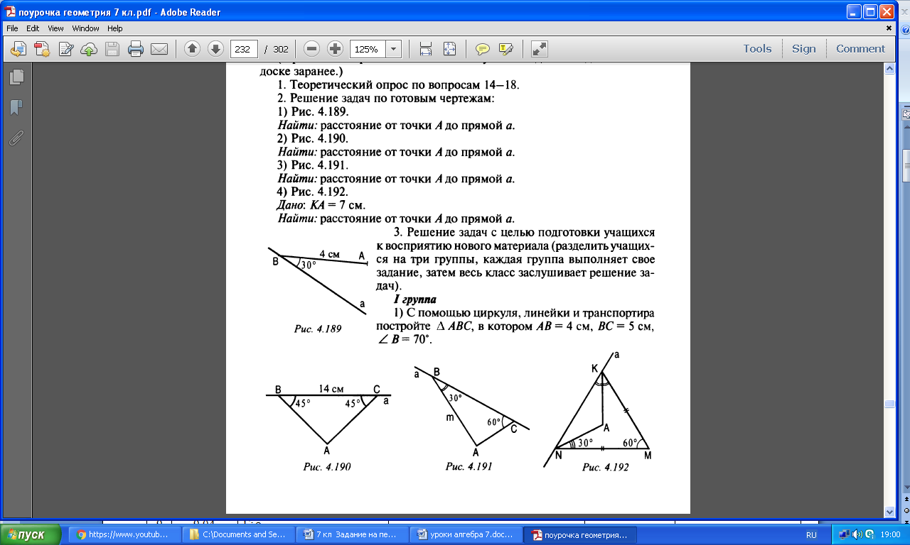

**Урок 3.04**

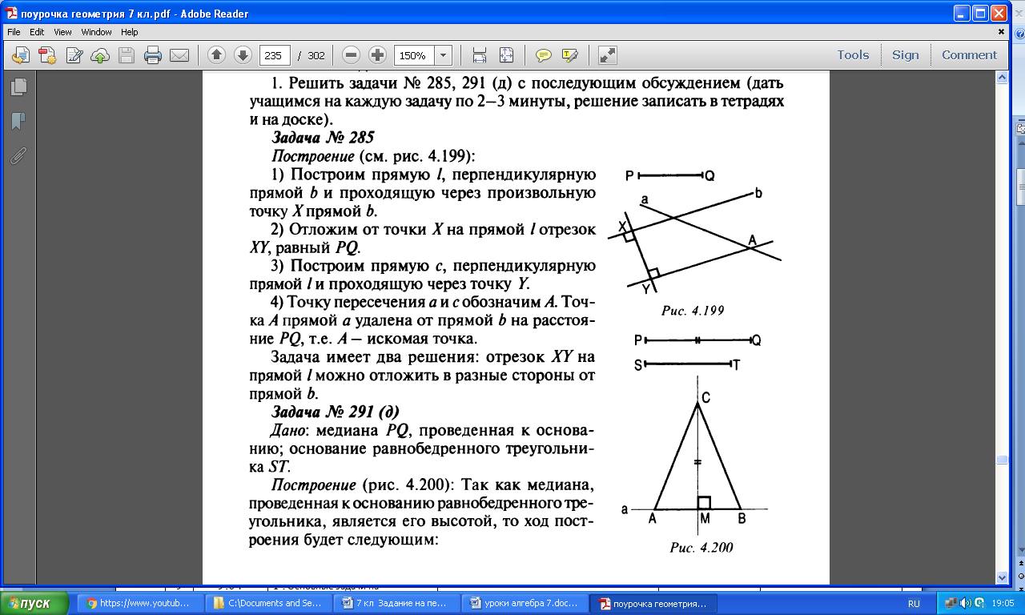 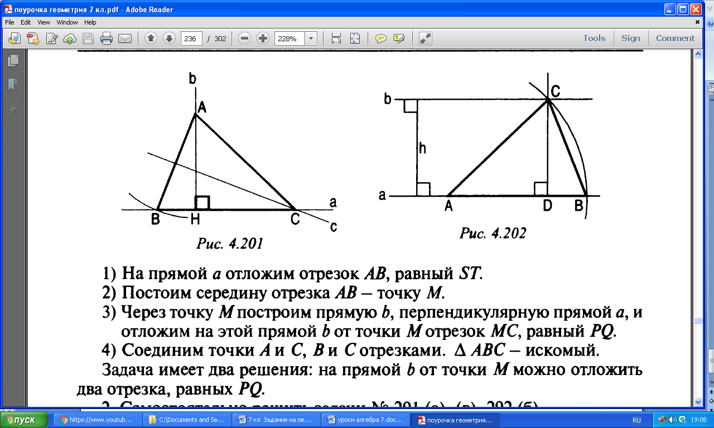

**Урок 9.04**

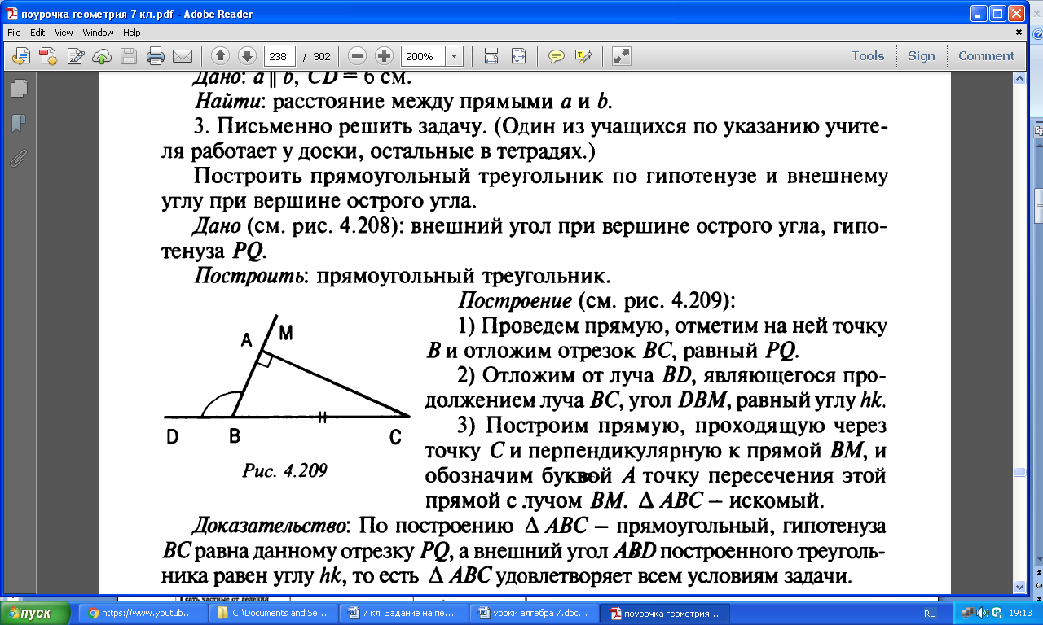

**Задания на период дистанционного обучения (с 30.03.2020 по 12.04.2020).**

**Учитель Москвина О.Ю. Предмет ИЗО Класс 7 класс**

|  |  |  |  |  |  |
| --- | --- | --- | --- | --- | --- |
| **№** | **Дата** | **Тема урока** | **Ресурс** | **Работа учащихся** | **Контрольное задание** |
| 1 | 7А  06.042020.  7Б  08.04.2020.  7В и 7Г  07.04.2020. | Важнейшие архитектурные элементы здания. | <https://infourok.ru/prezentaciya-po-izobrazitelnomu-iskusstvu-na-temu-vazhneyshie-arhitekturnie-elementi-zdaniya-1454122.html>  Сайт «Инфоурок».  Презентация по изобразительному искусству на тему «Важнейшие архитектурные элементы здания» | Просмотреть презентацию.  Выполнить контрольное задание. | Нарисовать эскиз фантазийного здания, отобразив его основные конструктивные элементы»  Контрольное задание(рисунок) нужно сфотографировать и отправить на проверку по указанному на сайте школы адресу электронной почты учителя. **Внимание! Не забудьте указать Фамилию и класс учащегося.** |
| 2 | 7А  13.04.2020.  7Б  15.04.2020.  7В и 7Г  14.04.2020. | Тенденции и перспективы развития современной архитектуры. | <https://urok.1sept.ru/статьи/644440/>  Сайт «Открытый урок. Первое сентября»  Презентация "Город сегодня и завтра. Развитие архитектуры и дизайна". | Просмотреть презентацию.  Выполнить контрольное задание. | Нарисовать композицию (в цвете) «Город будущего». Контрольное задание(рисунок) нужно сфотографировать и отправить на проверку по указанному на сайте школы адресу электронной почты учителя. **Внимание! Не забудьте указать Фамилию и класс учащегося.** |

Английский язык

|  |  |  |  |  |  |
| --- | --- | --- | --- | --- | --- |
| №  п/п | Дата | Тема урока | Ресурсы  (учебник, рабочая тетрадь, сайты, презентации, раздаточный материал) | Работа ученика | Контроль  Почта  Абдуллаева Ф.Н. ([miss.spears@mail.ru](mailto:miss.spears@mail.ru) )  Гусева Я.А ([yanina-guseva@yandex.ru](mailto:yanina-guseva@yandex.ru) ) |
| 1 | 06.04.2020  пн | Почему люди занимаются спортом.  Урок изучения и первичного закрепления новых знаний | **Учебник**  рабочая тетрадь Unit 4, образовательный портал Учи.ру (5 карточек), образовательный портал DuoLingo | **Учебник** Упр 1 стр 100 (найти соответствия письменно )  Упр 3 стр 100 (прослушать запись  Упр 5 стр 101 (найти соответствия письменно )  Упр 6 стр 101 (переписать в тетрадь Word Focus) | **Р.Т** Упр 1-3 стр 76  Учи.ру (5 карточек) |
| 2 | 08.04.2020  ср | Популярные виды спорта. | **Учебник**  рабочая тетрадь Unit 4, образовательный портал Учи.ру (5 карточек), образовательный портал DuoLingo | **Учебник** упр 8 стр 102 (прочитать наречия и заполнить таблицу )  Упр 10 стр 102-103( прочитать текст и ответить на вопросы)  Упр 15 стр 103 (прочитать вслух) | **Р. Т** упр 4-6 стр 77  Учи.ру (5 карточек) |
| 3 | 09.04.2020  чт | Спортивные предпочтения | **Учебник**  рабочая тетрадь Unit 4, образовательный портал Учи.ру (5 карточек), образовательный портал DuoLingo | **Учебник** упр 19 стр 105 (переписать правило в тетрадь – прилагательные и наречия)  Упр 24 стр 105 (прослушать аудиозапись)  Упр 27 стр 106 (диалог читать вслух) | **Р.Т** упр 1-4 стр 78-79  Учи.ру (5 карточек) |

**Задание на период дистанционного обучения (с 30.03.2020 по 12.04.2020)**

Учитель____Смирнова С.В._______Предмет______Русский язык_________Класс_______7 «А»____________

|  |  |  |  |  |  |
| --- | --- | --- | --- | --- | --- |
| № п/п | Дата | Тема урока | Ресурсы  (учебник, раб.тетрадь, сайты, презентации, раздаточный материал) | Д/З | Примечание |
| 1 | 06.04.20 | Частица как часть речи | [Учебник:§](https://otvet.mail.ru/question/87861609)66, Упр: 401,402 | № 403 | См. «Учи.ру»(Русский язык. Тема: Предлог)  Сайт «РЭШ»(Русский язык.Урок59)  Д.З выслать на почту(9109745052@mail.ru) |
| 2 | 07.04.20 | Разряды частиц | Учебник §67 упр.404-46 | Упр.407 | «Учи.ру»(задание для класса)  «РЭШ»Урок 60 |
| 3 | 08.04.20 | Смыслоразличительные частицы | Учебник §68, упр. №409-413 | Упр.414 | Выслать на почту |
| 4 | 09.04.20 | Смыслоразличительные частицы | Учебник §68, упр. 415-416 | Упр. 418 | Выслать на почту  См. «Учи.ру»  Сайт «РЭШ» |

**Задание на период дистанционного обучения (с 30.03.2020 по 12.04.2020)**

Учитель____Смирнова С.В._______Предмет______Литература_________Класс_______7 «А»____________

|  |  |  |  |  |  |
| --- | --- | --- | --- | --- | --- |
| № п/п | Дата | Тема урока | Ресурсы  (учебник, раб.тетрадь, сайты, презентации, раздаточный материал) | Д/З | Примечание |
| 1 | 07.04.20 | А.П. Платонов «В прекрасном и яростном мире» | Учебник: [стр.](https://otvet.mail.ru/question/87861609) 123-137(стр. могут не совпадать) | Вопросы после прочтения  Вопрос: «Что могло победить слепоту Мальцеву» | Выслать на почту |
| 2 | 10.04.20 | Б.Л. Пастернак, А.Т. Твардовский | Учебник (Биография поэтов, анализ произведений) | Час мужества (учебник)  Анализ понравившегося стихотворения о войне (любого) по плану | «РЭШ» Урок 25,26  План стихотворения на сайте «Образовака.ру»  План лирического стихотворения |

Задание на период дистанционного обучения ( с 06.04.2020 по 19.04.2020) Физика

|  |  |  |  |  |
| --- | --- | --- | --- | --- |
|  |  | 7 класс |  |  |
| 06 апреля | 51/1. Механическая работа.  52/2. Мощность. | 1. Учебник: §55,56*- читать, сделать Опорный конспект* «Механическая работа*» и опорный конспект* «Мощность» по шести пунктам(определение, формула, единицы измерения, физический смысл, прибор, и остальное важное). 2. **Ресурсы:**   Российская электронная школа, физика 7 класс, урок 28:«Механическая работа. Мощность» (Начнём урок, Основная часть) <https://resh.edu.ru/subject/lesson/2965/main/>  *Списать в тетрадь из конспекта к видеоуроку, когда работа положительна, когда отрицательна, когда равна нулю.* | **Ресурсы:**   1. 1. Российская электронная школа, физика, 7 класс, урок 28 «Механическая работа. Мощность», (Тренировочные задания)   <https://resh.edu.ru/subject/lesson/2965/train/#206859> - *проделать для себя.*   1. *2. В рабочей тетради сделать упр.30(1-4). Оформлять задачи по всем правилам: систему СИ, формулы, единицы измерения подставлять, ответ писать где нужно.* | **На контроле:**   1. *1. Прислать решение задач ВПР (2 листа) на электронную почту учителя, заданные ещё в конце 3 четверти.*   **Срок сдачи: 06.04.2020 г**   1. *Упр.30 сосканировать или сфотографировать, подписать каждую страницу (фи, класс) и переслать учителю.*   **Срок сдачи: 08.04.2020 г** |
| 08 апреля | 53/3. Простые механизмы. Рычаги в технике, быту, природе.  54/4. Рычаг. Равновесие сил на рычаге. | 1. Учебник: §57,58,60*- читать, отвечать устно на вопросы после параграфов.* 2. **Ресурсы:**   Российская электронная школа,  физика 7 класс, урок 31: «Рычаг и  наклонная плоскость. Проверка условия равновесия рычага». (Начнём урок, Основная часть)  <https://resh.edu.ru/subject/lesson/2963/main/>  - *списать в тетрадь конспект видеоурока.* | **Ресурсы:**  1. Российская электронная школа, физика, 7 класс, урок 31 «Рычаг и   1. наклонная плоскость. Проверка условия равновесия рычага»», (Тренировочные задания)   <https://resh.edu.ru/subject/lesson/2963/train/#206907>  - *проделать для себя.*   1. *2. В рабочей тетради сделать упр.31(1-6). Оформлять задачи по всем правилам: систему СИ, формулы, единицы измерения подставлять, ответ писать где нужно.* 2. *3. § 60 пересказать родителям*. | **На контроле:**   1. *Упр.31 сосканировать или сфотографировать, подписать каждую страницу (фи, класс) и переслать учителю.*   **Срок сдачи: 13.04.2020 г** |
| 13 апреля | 55/5. Момент силы. *Условия равновесия тел.* **Лабораторный опыт №8** «Нахождение центра тяжести плоского тела» | 1. Учебник: §59*- читать, отвечать устно на вопросы, конспект в тетрадь.* 2. **Ресурсы:**   Сайт «Классная физика/ 7 класс/момент силы – *провести опыт под кнопкой 5 с интерактивным рычагом*.  <http://files.school-collection.edu.ru/dlrstore/669b5267-e921-11dc-95ff-0800200c9a66/5_9.swf>   1. *Просмотреть видеоурок*   <https://interneturok.ru/lesson/physics/7-klass/rabota-moshnost-energija/moment-sily?block=player> *и записать задачу про моменты в тетрадь.* | **Ресурсы:**   1. 1. *Проделать тест для закрепления знаний для себя -*   <http://files.school-collection.edu.ru/dlrstore/669b2b41-e921-11dc-95ff-0800200c9a66/index_listing.html>  .   1. *Просмотреть и разобраться в решении задач* в файле «7 класс дополнительные материалы»/«13 апреля»/«Примеры решения задач на момент сил». | **На контроле:**   1. *Решить задачи из файла*   «7 класс дополнительные материалы»/«13 апреля»/»Решить задачи» -  *сосканировать или сфотографировать, подписать каждую страницу (фи, класс) и переслать учителю.*  **Срок сдачи: 15.04.2020 г** |
| 15 апреля | 56/6. Лабораторная работа №9 «Условие равновесия рычага». | *Выполнить лабораторную работу*, используя нижеследующий ресурс(когда он загрузится, справа выберите полоску «Ход работы», а выполнив её и заполнив таблицу, выберите полоску «Проверь себя» и ответьте на 3 вопроса, записав ответы в тетрадь).  **Ресурсы:**   1. <http://files.school-collection.edu.ru/dlrstore/3c048385-7a37-4ee9-9d11-064387a329eb/184.swf> | 1. *Заполнить в тетради лабораторную работу* по всем правилам: название, цель,оборудование, результаты, вывод. | **На контроле:**  Текст лабораторной работы №9 в рабочей тетради *сосканировать или сфотографировать, подписать каждую страницу (фи, класс) и переслать учителю.*  **Срок сдачи: 19.04.2020 г** |

**Учитель: Смирнов Д.А, Пеунков Д.Н, Лихоманова Е.В Предмет: Физическая культура 5-9 классы**

|  |  |  |  |  |  |
| --- | --- | --- | --- | --- | --- |
| № п/п | Дата | Тема урока | Ресурсы (учебник,раб.тетрадь,интернет ресурсы) | Домашнее задание | Примечание |
| 1 |  | «Здоровье и здоровый образ жизни» | интернет ресурсы | Сообщение | Утренняя гимнастика |
| 2 |  | «Плавание – как жизненно необходимый навык» | интернет ресурсы | Сообщение |
| 3 |  | «Оздоровительные формы занятий в режиме учебного дня и учебной недели» | интернет ресурсы | Сообщение | Гимнастика для глаз, соблюдение режима дня. |

**Задание на период дистанционного обучения (с 30.03.2020 по 12.04.2020)**

Учитель__Столярова________________________________Предмет_Обществознание_________________Класс___7а-б________________

|  |  |  |  |  |  |
| --- | --- | --- | --- | --- | --- |
| № п/п | Дата | Тема урока | Ресурсы  (учебник, раб.тетрадь, сайты, презентации, раздаточный материал) | Д/З | Примечание |
| 1 | 10,04 | Воздействие человека на природу | Учебник пар.15 рубрики обсудим вместе.картинная галерея вопросы к ним устно | Пар15вопр. –проверь себя |  |

**Задание на период дистанционного обучения (с 30.03.2020 по 12.04.2020)**

Учитель__Столярова___________________________________Предмет___история_______________Класс__7а_________________

|  |  |  |  |  |  |
| --- | --- | --- | --- | --- | --- |
| № п/п | Дата | Тема урока | Ресурсы  (учебник, раб.тетрадь, сайты, презентации, раздаточный материал) | Д/З | Примечание |
| 1 | 06.04 | Русская деревня в 17 веке | Учебник пар19проч. и перессказать | Пар19 вопр. стр.139 вопр2 таблица письменно |  |
| 2 | 10,04 | Присоединение Украины к России | Учебник пар20док-т стр.145-146 вопр. к док-ту устно | Пар20 вопр. на стр.146 на зеленом фоне устно кроме вопр4.его письменно –таблица в тетради |  |

Биология

|  |  |  |  |  |  |
| --- | --- | --- | --- | --- | --- |
| 1 урок (7 Б) | 07.04.20 | Лесные млекопитающие родного края(Ярославской области) виртуальная экскурсия | ПРЕЗЕНТАЦИЯ | ВЫПОЛНИТЬ ЗАДАНИЯ ПОСЛЕ ПРЕЗЕНТАЦИИ | Задания выполнить в тетради (до 10.04.20) и сфотографировать или в word документе и отправить на почту [okolodkova@yandex.ru](mailto:okolodkova@yandex.ru)  или в РИД  оценки в журнал |
| 1 урок (7 А) | 09.04.20 |
| 2 урок (7 А, б) | 10.04.20 | **Роль птиц и млекопитающих в жизни человека** | **параграф 48** | **Прочитать параграф 48, заполнить таблицу** размещенную на сайте и выставленную в РИД | Задания выполнить в тетради (до 12.04.20) и сфотографировать или в word документе и отправить на почту [okolodkova@yandex.ru](mailto:okolodkova@yandex.ru)  или в РИД  оценки в журнал |

Задание на период дистанционного обучения (с 30.03.20 по 12.04.20)

Учитель Воробьева К.Т., предмет: музыка, класс 7

|  |  |  |  |  |  |
| --- | --- | --- | --- | --- | --- |
| № | Дата | Тема урока | Ресурсы | Домашнее задание | Примечания |
| 1 | 06.04-09.04 | Симфоническая музыка | Интернет. В поисковике «Оркестр. Инструменты симфонического оркестра» | Повторить состав симфонического оркестра | Письменно  ksenia_vorobieva@mail.ru |
| 2 |  | Симфония №7 «Ленинградская» Д. Шостаковича |  | Прослушать первую часть Симфонии №7 «Ленинградской» Д. Шостаковича |  |

**Задание на период обучения (с 30.03.2020 по 12.04.2020)**

Учитель Теплов Сергей Васильевич Предмет Технология

|  |  |  |  |  |  |
| --- | --- | --- | --- | --- | --- |
| **№ пп** | **Дата** | **Тема урока** | **Ресурсы (Учебник, раб.Тетрадь, сайты, презентации, раздаточный материал)** | **Д\З** | **Примечание** |
| 10  11  12 | 02.04.2020  7А, 7б,7 в | Классификация сталей, Термическая обработка сталей | Рабочая тетрадь, сайты, презентации | Ответы на вопросы:   1. Сколько углерода содержится в стали. 2. Чем отличается углеродистая сталь от легированной 3. Что такое термическая обработка |  |
| 23  24  25 | 09.04.2020  7а, 7б,7 в | Нарезание резьбы | Рабочая тетрадь, сайты, презентации | Ответы на вопросы:  1 Каким инструментом нарезают внутреннюю резьбу, наружную резьбу  2 Что общего у плашки, метчика, резца и сверла. |  |